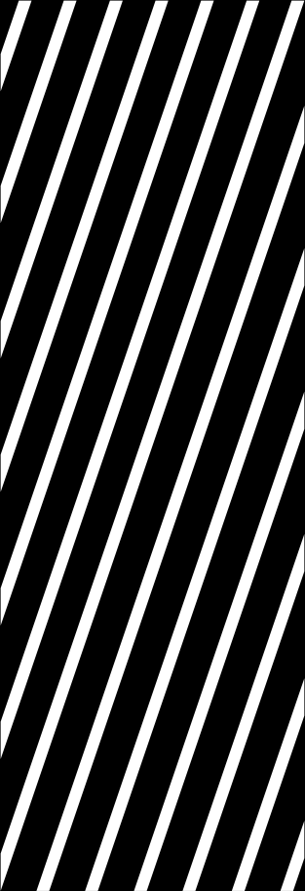邮箱手机

求职意向：广告设计

**办公资源**

荣誉奖项

教育背景

工作经验

自我评价

本人是设计专业的学生，热爱阅读与写作，对美有强烈的感知，对文字也有独特的热忱。有较丰富的设计及编辑经验，对于新媒体的前沿和动向也有一定的了解。

个性开朗、善于沟通、水瓶座、思想活跃度高、时间观念极强、吃苦耐劳、团队荣誉感强。从6 月底开始可以在广州实习，能提供一周四日以上的工作时间，如果顺利能提供三个月以上时间的实习。

20xx.03

获得大学一等奖学金

较好的阅读听说能力

CET-4

获“三好学生称号”

20xx.11

家居装饰集团股份有限公司

20xx.09-20xx.09

15.09

绘制方案编排、编排设计文本、完成项目效果图的制作以及整体表现； 与团队同事共同讨论深化景观的细节设计； 进行实地调研、项目的跟进。

工作描述：

设计师助理

校青年志愿者协会

负责社团组织建设，社团机构的管理与协调工作；

组织策划社团的各种大会、团队培训、招新等运维活动。

工作描述：织建设，社团机构的管理与协调工作；

组织策划社团的各种大会、团队培训、招新等运维活动。

设计学院学生会

20xx.09-20xx.09

主修课程：

xxx大学

20xx.09-至今

艺术设计（本科在读）

大学英语、计算机应用基础、艺术设计史、版式设计、公共环境视觉设计、网页设计制作、媒体传播设计(平面)、计算机辅助设计、广告学、市场调查、公共关系学等。

成都

xxx@163.com

157-XXXX-XXXX

24岁

汉族